Возраст детей: 5-6 лет
Цель: совершенствовать коммуникативные навыки: умение выслушивать товарищей, высказывать своё мнение и относиться доброжелательно к мнению товарища.
Задачи:
- Формировать умение видеть нравственную сторону воспринимаемых действий, событий, понимать их суть;
- Формировать умение правильно использовать нравственные понятия и их противоположности.
- Способствовать накоплению и обобщению эмоционального положительного отношения к образам добрых героев и их поступкам;
- Формировать умение обоснованно оценивать поступки других людей;
- Продолжать совершенствовать умение вести диалог с воспитателем, со сверстниками; быть доброжелательным и корректным собеседником. Воспитывать культуру речевого общения.

Организация развивающей среды:
Для мотивации НОД: Подушка – ладошка, презентация сказочной страны, волшебные очки, мяч-игрушка.
Для проведения НОД: ноутбук, проектор, CD - проигрыватель , шаблоны очков, наклейки.
Предварительная работа:
Деятельность педагога с детьми:
1. Повседневный опыт общения с окружающими как источник положительных, так и отрицательных примеров поведения с последующим анализом
2. Этические беседы о нравственных нормах поведения людей.
3.Чтение художественной литературы.
В. Катаев «Цветик-семицветик», С. Михалков «Дядя Степа», Е.Бехлерова «Капустный лист» и др.
4.Отгадывание загадок.
6. Рассматривание иллюстраций.
7. Продуктивная деятельность.

Взаимодействие с родителями воспитанников:
- Просмотр мультипликационных фильмов.
- Изготовление книги «Добрые дела» (иллюстрации, рассказы)
Формы организации совместной деятельности: беседа, рассказ, просмотр слайдов, изготовление продуктов творчества.
Образовательная деятельность в ходе режимных моментов:
Утро: беседа, чтение произведений, рассматривание иллюстраций.
Вечер: изготовление продуктов творчества.
Информационные ресурсы:
- «Этические беседы с детьми 4-7 лет» В. И. Петрова, Т.Д. Стульник - «Мозаика – Синтез» Москва, 2008г.
- Интернет ресурсы.

Тема: «В стране доброты»

Ход занятия.
Воспитатель: Здравствуйте, мои новые друзья! Я очень рада видеть ваши добрые лица, лучистые глазки! Меня зовут Ульяна Дмитриевна. А познакомиться с вами мне поможет эта замечательная ладошка.

Эта ладошка не простая, а волшебная. Посмотрите, какая она: в ней хранится много тепла, доброты. Кто прикасается к ней, с тем она делится своим теплом.
Воспитатель: Сейчас я с ладошкой буду подходить к каждому из вас, а вы, прикоснувшись к ней, должны сказать своё ласковое имя, которым вас называют дома.
Дети произносят свои имена
Воспитатель: Сколько я сейчас услышала ласковых, добрых, красивых, замечательных имен. Мне было приятно с вами познакомиться. Давайте посмотрим, друг на друга и улыбнемся, тем самым подарим всем частичку своего хорошего настроения.
Как вы думаете, что такое доброта? Можно ли увидеть доброту, прикоснуться к ней? Есть ли у неё запах, вкус? В чём проявляется доброта?
(Ответы детей.)
Воспитатель: Ребятки, сегодня я предлагаю всем нам отправиться в страну под названием «Доброта». Хотите совершить со мной такое путешествие?
(Ответы детей.)
Воспитатель: До страны Доброты не нужно ехать на поезде или лететь самолетом. Она находится рядом с нами. В ней всегда рады гостям, особенно тем, кто знает, что такое быть добрым. Наша волшебная ладошка поможет попасть в эту страну, для этого мы должны все взяться за ее пальчики, закрыть глазки и подумать о чем то хорошем и добром.
Звучит волшебная музыка и на экране появляется черно-белое изображение волшебной страны
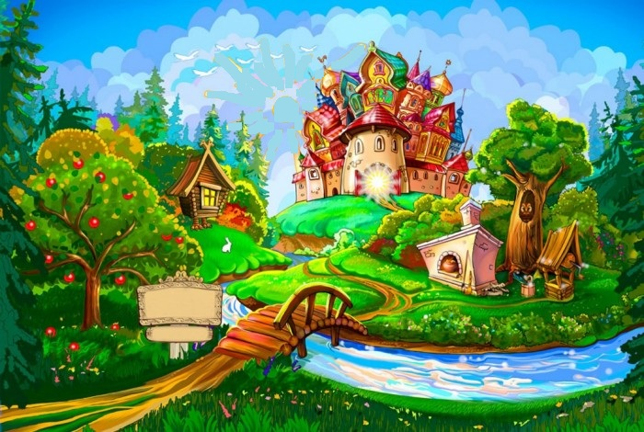
Воспитатель: Ребятки, посмотрите, куда мы с вами попали? Мне кажется, что страна доброты не может быть такой мрачной и серой. Что-то здесь не так???
Посмотрите, что я нашла?
Дети: Конверт.
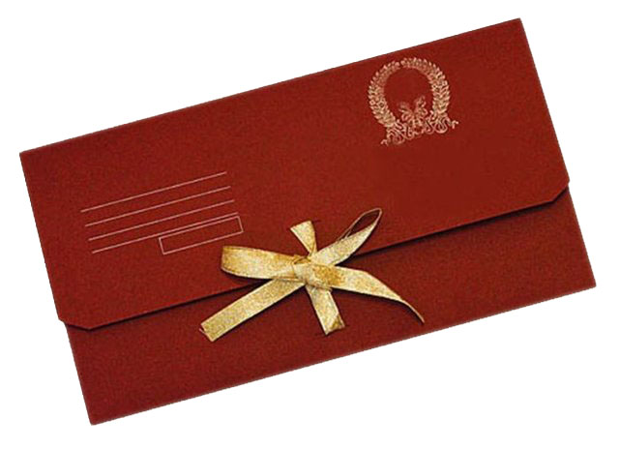
Воспитатель: Интересно от кого он?
Открывает конверт и читает его:
Пожалуйста, помогите! Нашу страну заколдовал злой волшебник! Чтобы снять злые чары, необходимо выполнить по одному заданию в каждом из городов нашей страны.
Жители страны Доброты.
Воспитатель: Ну что ребята поможем расколдовать страну Доброты?
Ответы детей
Воспитатель: В путь!
Звучит музыка (из мультфильма «Изумрудный город»), на экране появляется слайд с изображением мрачного серого города «Хороших поступков»
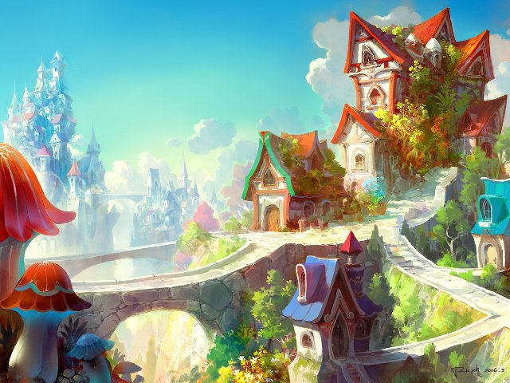
Воспитатель:
1 задание: «Как правильно поступить»
На столе выставлены сюжетные картинки (5 шт.) с изображением плохих поступков. Дети выбирают по 1 картинке и объясняют, как нужно правильно поступить в той или иной ситуации.
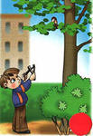 | 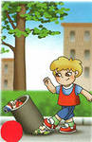 | 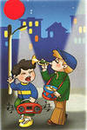 | 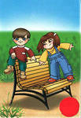 | 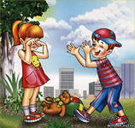

Дети справляются с заданием. Звучит радостная музыка и на экране появляется изображение солнечного города.
Воспитатель: Молодцы ребята! Вот мы с вами помогли справиться с чарами жителям города «Хороших поступков».
А теперь нас ждет город «Добрых слов»
Звучит музыка, на экране появляется слайд серым изображением города «Добрых слов»
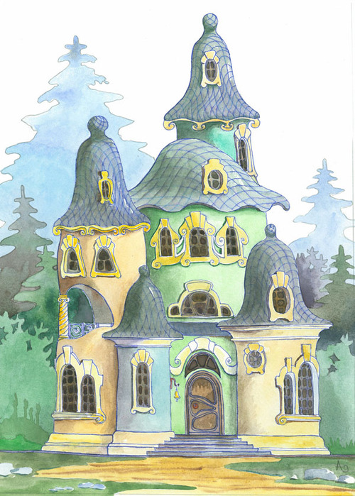
Игра с мячом «Замени добрыми словами»
Злой – добрый
Невежливый – вежливый
Грубый – ласковый
Поругать – похвалить
Ленивый – трудолюбивый
Жадный – щедрый
Обидеть – защитить
Огорчить – обрадовать
Грустный – весёлый
Неряшливый – аккуратный
Сломать – починить
Порвать – заклеить
Крикливый – молчаливый
Трусливый – храбрый
Дети справляются с заданием. Звучит радостная музыка и на экране появляется изображение солнечного города «Добрых слов»
Воспитатель: Молодцы ребята! Вот мы с вами расколдовали город «Добрых слов» жители этого города так рады и приглашают нас на танец
Физминутка
Звучит музыка, на экране появляется видеоклип Барбарики «Что такое доброта».
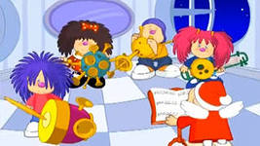
Воспитатель: Ну, вот мы с вами немного отдохнули, теперь нас ждет город «Помогайка»
Звучит музыка, на экране появляется слайд с изображением серого города «Помогайка»
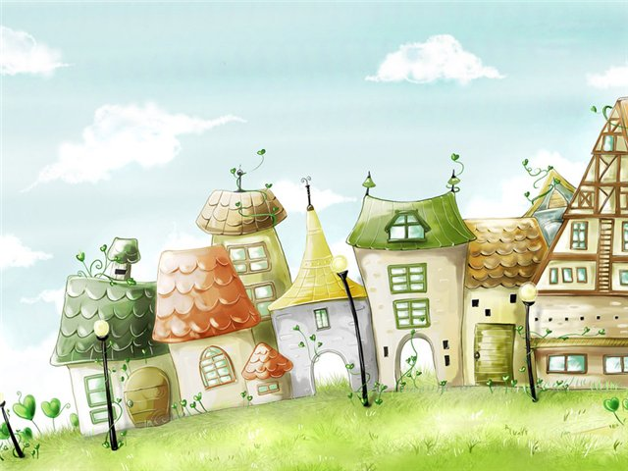
Воспитатель: Есть в Стране доброты город «Помогайка». Его жители всегда приходят на помощь тем, кто в ней нуждается. Однажды в этом городе произошла такая история.
Читает рассказ В. Осеевой «Просто старушка». Дети высказывают мнение о поступке мальчика (героя рассказа).
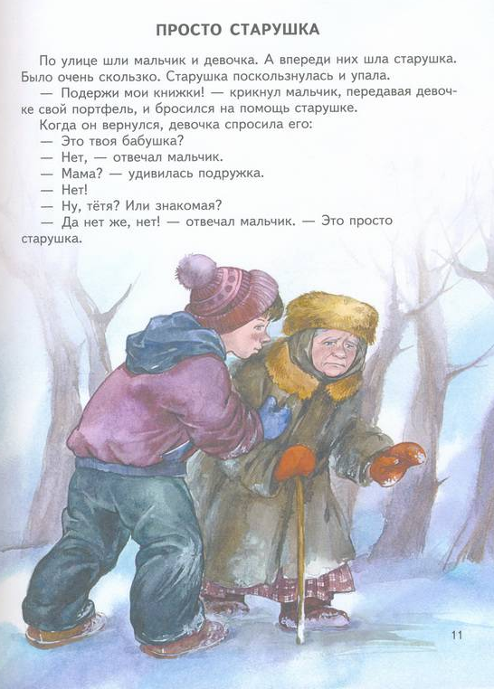
Воспитатель. Как вы думаете, как бы поступила девочка, о которой говорится в рассказе, если бы она была одна и увидела упавшую старушку?
Ответы детей, обсуждение.
Дети справляются с заданием. Звучит радостная музыка и на экране появляется изображение солнечного города «Помогайка»

Воспитатель: Молодцы ребята! Вот мы с вами помогли городу «Помогайке»
Звучит музыка, на экране появляется слайд с изображением серого города «Добрых игр»
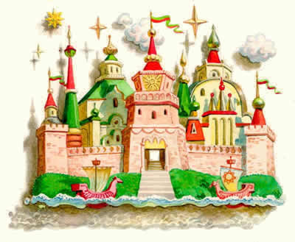
Воспитатель. Обычно в городе добрых игр весело. Давайте поиграем в любимую игру его жителей. Да вот беда для этой игры нам необходимы волшебные очки, а злой волшебник украл их. Я предлагаю вам сделать самим «Волшебные очки»
Продуктивная деятельность

Ход работы.
На столе лежат заготовки картонных очков и наклейки.
Воспитатель: Ребятки, посмотрите, что у меня лежит на столе?
Дети: Очки и наклейки.
Воспитатель: Правильно. Сейчас я вам предлагаю выбрать понравившиеся очки и превратить их в волшебные, украсив вот такими замечательными наклейками.
Дети выполняют работу.
Затем выполняется игровое упражнение «Волшебные очки».
Воспитатель. Какие чудесные очки у вас получились! А теперь я открою вам секрет: тот, кто их надевает, видит в окружающих его людях только хорошее. (Надевает очки.) Какие вы все красивые, весёлые! (Подходит поочерёдно к детям и рассказывает о достоинствах каждого ребёнка.)
Теперь возьмите свои волшебные очки и примерьте их.
Дети (по желанию) надевают очки и высказываются о положительных качествах сверстников или окружающих предметов.

Звучит волшебная музыка и на экране появляется цветное изображение города «Добрых игр»
Подведение итога
Вот мы с вами и помогли стране Доброты. Она вновь засияла в лучах солнца всеми цветами радуги.
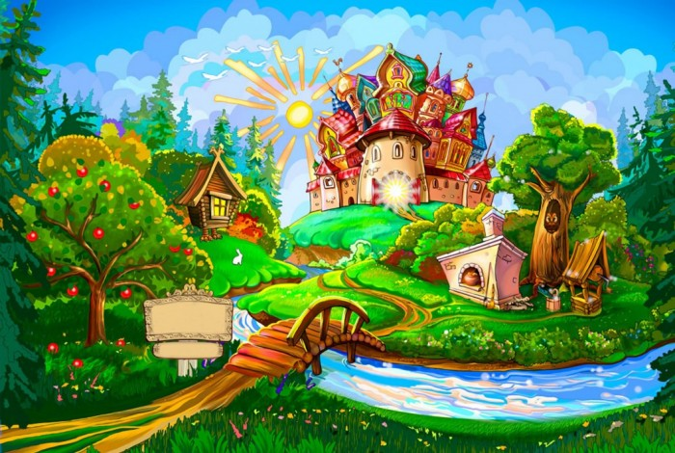
Теперь вы уж точно знаете, что такое доброта.
Доброта – вещь удивительная. «Доброта – отзывчивость, душевное расположение к людям, стремление делать добро другим». «Добро» - всё положительное, хорошее, полезное.
Я, в свою очередь, хочу, чтобы дети в нашем саду были самыми добрыми, самыми дружными, самыми умными, самыми честными, самыми заботливыми, самыми любящими и самыми любимыми!

